Методические рекомендации для участников образовательного процесса по созданию благоприятного социально- психологического климата, профилактики травли и иных форм социально опасного поведения



Составитель:
Педагог- психолог
Шижгалева Ирина Валерьевна
Актуальность проблемы.

Травля детей сверстниками («буллинг») – одна из наиболее распространенных проблем в образовательных организациях и детских коллективах, которая существенно увеличивает риск суицида среди подростков, приводит к эскалации агрессии и насилия в группе и в учреждении, снижению успеваемости, эмоциональным и невротическим проблемам.
В настоящее время проблеме исследования и профилактике буллинга уделяется большое внимание. И потому вопрос предупреждения ситуаций насилия в системе образования очень актуален, как во всем мире, так и в России. По данным ООН насилию в образовательной организации подвергается каждый десятый школьник в мире, и этот показатель ежегодно растет. В России ежегодно в среднем до 30% молодых людей в возрасте от 14 до 24 лет подвергаются насилию в той или иной форме. В группу повышенного риска по частоте буллинга попадают дети 11 -12 лет: 28% детей этого возраста, по меньшей мере, один раз подвергались обидам и унижениям за последние 12 месяцев. Обращает на себя внимание тот факт, что в России субъектов буллинга (обидчиков) в 2 раза больше, чем в среднем по европейским странам. Примерно пятая часть всех случаев насилия в отношении подростков и молодых людей совершается в системе образования.
В связи со сложившейся ситуацией на образовательные организации ложится ответственность за проработку и устранения проблемы буллинга. Это позволит сохранить психологическое здоровье учащихся и создание комфортной развивающей образовательной среды, обеспечивающей высокое качество образования, духовно-нравственное развитие и воспитание обучающихся. Данные мероприятия гарантируют охрану и укрепление физического, психологического и социального здоровья обучающихся.

Цель комплекса мероприятий - это создание благоприятных условий для успешной социализации каждого ребенка, сохранения физического и психологического здоровья
Задачи комплекса мероприятий, вытекающие из обозначенной цели и направленные на её достижение
- способствовать нормализации эмоционального состояния и поведения подростков;
- развить коммуникативные навыки, сформировать ответственное отношение у подростков к своим поступкам;
- обучить подростков навыкам мирного разрешения конфликтов;
- повышение уровня психологической грамотности родителей, обучение их навыкам эффективного общения с детьми.
Ожидаемые результаты комплекса мероприятий
- будет нормализовано эмоциональное состояние и поведение обучающихся;
- будут развиты коммуникативные навыки, будет сформировано ответственное отношение у подростков к своим поступкам;
- у обучающихся будут сформированы навыки мирного разрешения конфликтов;
- повысится уровень психологической грамотности родителей;
Основные группы методов профилактики:
1) мероприятий общепрофилактического характера;
2) методы адресного характера;
3) мероприятий индивидуального характера.
Мероприятия общепрофилактического характера:
Просмотр и обсуждение фильмов:
«Чучело» (1983). В центре сюжета — шестиклассница Лена Бессольцева, которая не может найти общий язык с одноклассниками в новой школе;
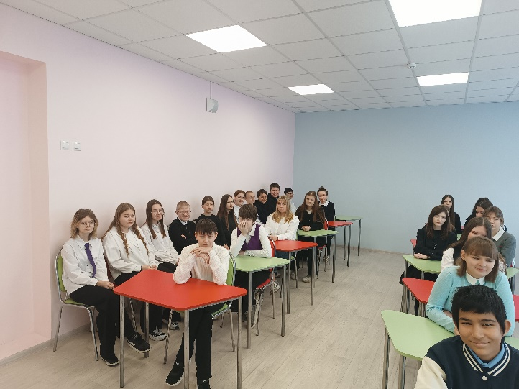
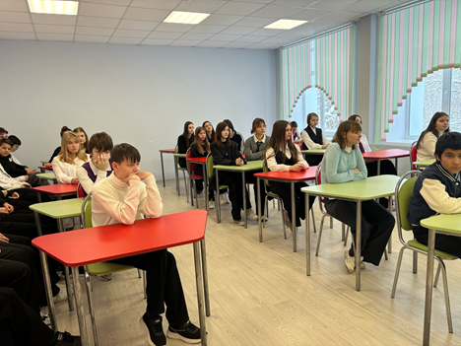
«Мы просто шутим» (2022). Документальный короткометражный фильм о жизни людей, переживших травлю в школе.

Группа подростков 15-20 человек. В программе – вступительная беседа о тематике и содержании фильма, постановка педагогом- психологом главного вопроса, просмотр фильма, обсуждение, выводы.
Ожидаемый результат: в процессе проведения данного мероприятия будет создана комфортная и безопасная обстановка для общения и взаимопонимания подростков, у подростков разовьются коммуникативные навыки.
Социальный спектакль «Когда у меня плохое настроение»
Группа 10-15 человек. Просмотр и обсуждение спектакля в сопровождении педагога-психолога.
Ожидаемый результат: сформируется ответственное отношение у подростков к своим поступкам, будет нормализовано эмоциональное состояние и поведение подростков.
Социальная акция «Нет буллингу!»
Группа до 30 человек. Акция направлена на формирование дружбы, взаимопонимания и толерантности у подростков. В программе мероприятия – 8 интерактивных площадок в игровой форме (увлекательные игры и активные занятия).
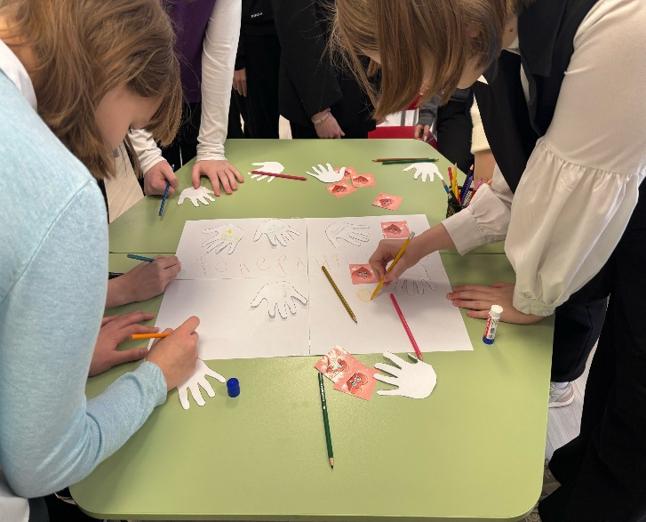
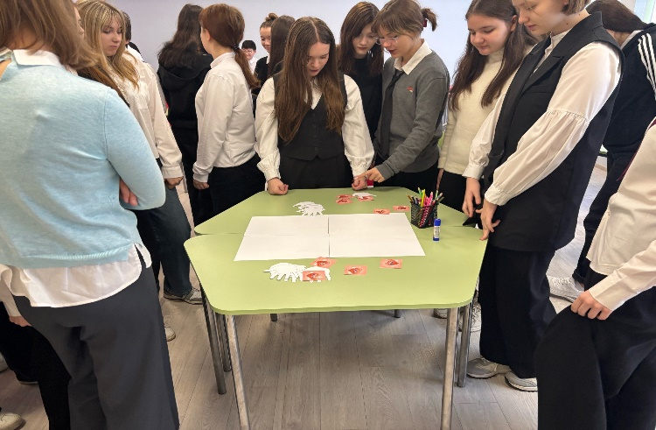
Ожидаемый результат: противостояние буллингу и настрой на дружеские отношения в коллективе обучающихся.

Перечень мероприятий адресного характера:
Тренинговое занятие «Общаемся вместе без проблем»
Группа 10-15 человек. Под руководством педагога – психолога обучающиеся делятся своим опытом общения, а также учатся различным стратегиям противостояния нападкам.
Ожидаемый результат: у подростков будут сформированы навыки мирного разрешения конфликтов.
Беседа «Я, мы, ты»
Группа 20-25 человек. Беседа о нормах общения и поведения. Спикеры – инспектор ПДН, инспектор КДН. В программе: правовые основы знания Конституции и российского законодательства.
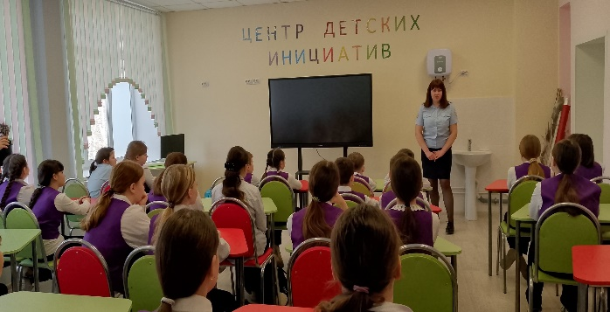
Ожидаемый результат: сформируется ответственное отношение у подростков к своим поступкам.

Арт-занятие «Мои эмоции»
Группа 10-15 человек. Занятие педагога-психолога с подростками с различными проблемами для развития навыков общения (улучшение навыков разговора и слушания, развитие способности делиться опытом, укрепление уверенности в себе)
Ожидаемый результат: будет нормализовано эмоциональное состояние и поведение подростков. Мероприятие будет способствовать снятию агрессии у подростков, у них сформируется адекватная самооценка.
Перечень мероприятий индивидуального характера:
Индивидуальные консультации «Защита прав и интересов подростков».
Индивидуальные беседы и консультации инспектора ПДН с подростками.
Ожидаемый результат: сформируется ответственное отношение у подростков к своим поступкам.
Ведение дневника «Мои эмоции».
Подростки описывают свои эмоции в дневнике, обсуждают на индивидуальной беседе с педагогом-психологом, делают выводы, педагог-психолог дает советы по коррекции эмоций.
Ожидаемый результат: будет нормализовано эмоциональное состояние и поведение подростков
Перечень планируемых соорганизаторов и партнёров мероприятий с обоснованием необходимости привлечения: заместитель директора по ВР, педагог-организатор, классные руководители для организации и проведения профилактических мероприятий
Организация медиасопровождения мероприятий: виды и способы медиаосвещения профилактических мероприятий, создания и распространения позитивного профилактического контента: памятки, листовки, буклеты, видеозаписи лекций, размещение фото мероприятий, направленных на профилактику распространения травли в образовательной и молодёжной среде, анонсы профилактических мероприятий:
- официальный сайт организации МОУ СОШ №4;
- официальная группа организации ВКонтакте- 4 школа –больше, чем команда!

